ETYMOLOGIE BIOLOGISCHE EN WETENSCHAPPELIJKE TERMEN
1. Welke dieren bestudeert een ... ? Geef het Griekse woord waarvan de term is afgeleid.
entomoloog | ἡ ἐντομή: insnijding, kloof, inham  τὰ ἔντομα: insecten  insectdeskundige
ornitholoog | ὁ ὄρνις/ὄρνιθος: vogel  vogelspecialist
zoöloog | τὸ ζῳον: levend wezen, dier  dierendeskundige
arachnoloog | ὁ ἄραχνος: spin  ἡ ἀράχνη: spin  spinnenspecialist
ichtyoloog | ὁ ἰχθῦς, ἰχθύος: vis  vissenspecialist
helmintholoog | ἕλμινς, ἕλμινθος: worm  ἑλίσσειν: draaien, kronkelen  wormendeskundige
hippoloog | ὁ ἵππος: paard  paardenspecialist
kynoloog | ὁ κύων, κυνός: hond  hondendeskundige
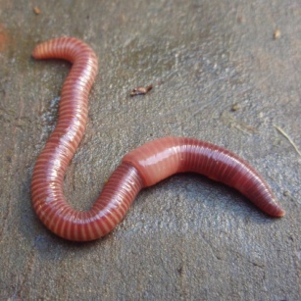
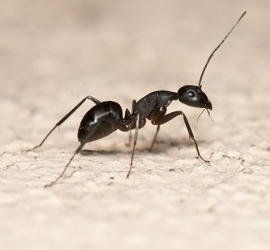
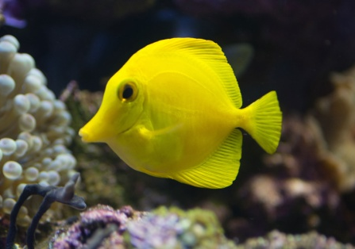
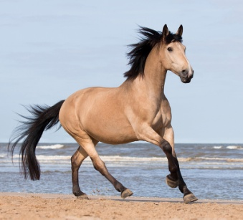

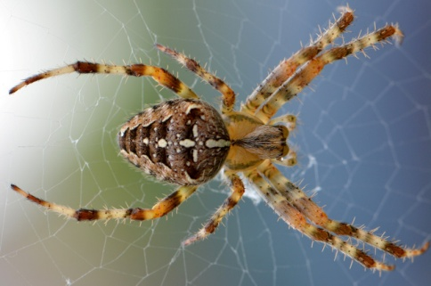
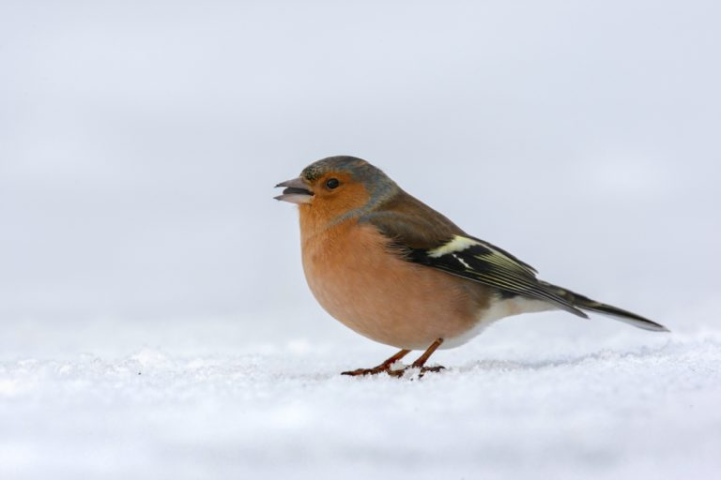
2. In welk lichaamsdeel hebben deze dokters zich gespecialiseerd?
Bepaal telkens het Griekse grondwoord.

stomatoloog | τὸ στόμα, στόματος: mond, bek  mond-, kaak- en aangezichtschirurg
uroloog | τὸ οὖρον: urine  een chirurg die zich toelegt op de diagnostiek en de behandeling van aandoeningen van het urinewegsysteem bij mannen, vrouwen en kinderen enerzijds en de mannelijke geslachtsorganen anderzijds
dermatoloog | τὸ δέρμα, δέρματος: huid  een arts gespecialiseerd in aandoeningen van de huid, de nagels en het haar
ofthalmoloog | ὁ ὀφθαλμός: oog  arts die is gespecialiseerd in de diagnose, behandeling en het onderzoek van oogafwijkingen en oogziekten; oogarts
neuroloog | τὸ νεῦρον: spier, pees, snaar  een arts die zich bezighoudt met de diagnose en behandeling van aandoeningen van de hersenen, het ruggenmerg, het zenuwstelsel en de spieren
pneumoloog | τὸ πνεῦμα: adem, lucht  een arts die zich bezighoudt met de diagnose en behandeling van aandoeningen van de longen en de luchtwegen
nefroloog | ὁ νεφρός: nier  nierspecialist, houdt zich bezig met aandoeningen aan de nieren
gastro-enteroloog | ἡ γαστήρ, γαστρός: maag  τὸ ἔντερον: darm, ingewanden  maag-, darm- en leverarts. Een specialist die zich bezighoudt met ziekten van het maag- en darmstelsel
podoloog | ὁ πούς, ποδός: voet, poot  voetspecialist
hematoloog | τὸ αἷμα αἵματος: bloed  Een hematoloog houdt zich bezig met het bestuderen, de diagnose en de behandeling van afwijkingen van het bloed en de bloedvormende weefsels
rhinoloog | ἡ ῥίς, ῥινός: neus, neusgat  neusarts. Hij houdt zich bezig met de behandeling van aandoeningen aan de neus, neusbijholten en de schedelbasis
gynaecoloog | ἡ γυνή, γυναικός: vrouw  een specialist die zich bezighoudt met de organen en ziekten die specifiek zijn voor de vrouw
geriater | ὁ γέρων: oude man, grijsaard  ὁ ἰατρός: geneesheer  een arts gespecialiseerd in oudere mensen
pediater | τὸ παιδίον: kindje, baby  ὁ ἰατρός: geneesheer  kinderarts

3. Bepaal van de onderstaande woorden de Griekse oorspronkelijke woorden.
4. Leg de biologische termen uit.

 | EUKARYOOT | PROKARYOOT
Griekse woorden | εὐ: goed  τὸ κάρυον: noot | πρό: vóór  τὸ κάρυον: noot
Betekenis term | Alle organismen waarvan iedere cel een celkern bevat. | Deze organismen hebben een eenvoudige celbouw waarin DNA niet omsloten wordt door een kernmembraan maar vrij in het cytoplasma ligt.

 | ARCHAEA | EUBACTERIA
Griekse woorden | ἀρχαῖος: oud, uit oude tijden, vroeger | εὐ: goed  ἡ βακτηρία: stok, staf
Betekenis term | Eencellige prokaryote organismen die zich onderscheiden van eukaryoten en bacteriën. Ze staan bekend om hun extremofiele levenswijze: ze kunnen in extreme omstandigheden leven. | Prokaryote organismen, de bacteriën.

 | HOMOIOTHERM | POIKILOTHERM
Griekse woorden | ὁμοῖος: gelijk, dezelfde  θερμός: warm, heet | ποικίλος: veelkleurig, bont, rijk gevarieerd, verschillend  θερμός: warm, heet
Betekenis term | De lichaamstemperatuur blijft constant (warmbloedige organismen) | De lichaamswarmte varieert naargelang de plaats waar het organisme zich bevindt (de temperatuur past zich aan aan de plaats)

5. Verbind de term met de juiste afbeelding.
Bepaal de Nederlandse benaming en de Griekse bestanddelen.

BRYOPHYTA  = mossen  Grieks:  τὸ βρύον: zeesla  τὸ φuτόν: plant, gewas | - 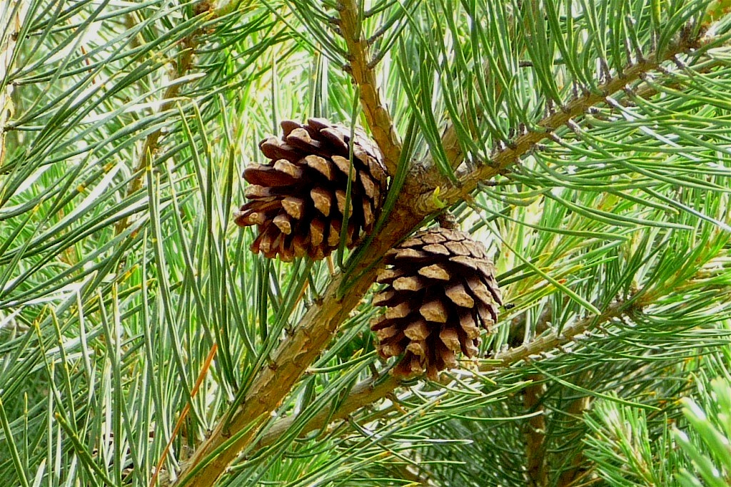
PTERIDOPHYTA  = varens  Grieks:  τὸ πτερόν: vleugel, veer  τὸ φuτόν: plant, gewas | - 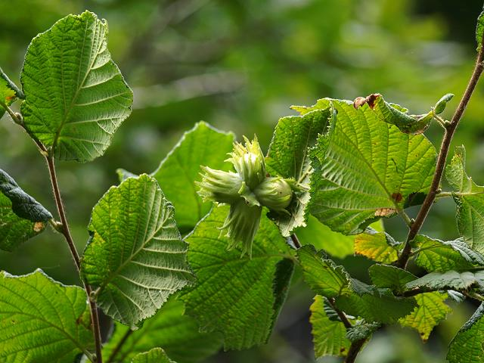
GYMNOSPERMAE  = naaktzadigen  Grieks:  γυμνός: naakt, onbedekt  τὸ σπέρμα: zaad, kiem | 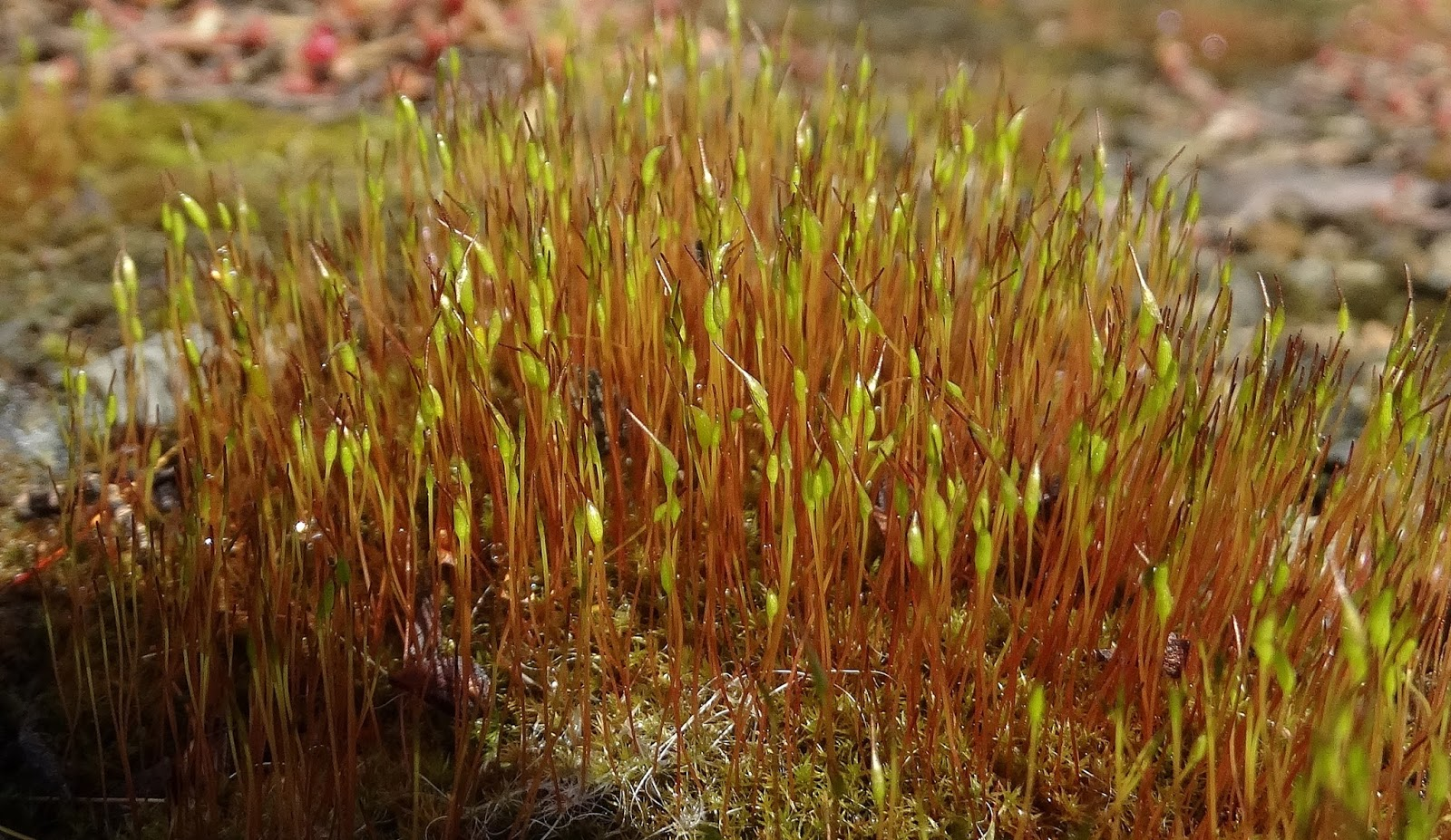
ANGIOSPERMAE  = bedektzadigen  Grieks:  τὸ ἀγγήιον: bergplaats, urn, kist  τὸ σπέρμα: zaad, kiem | - 